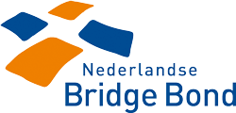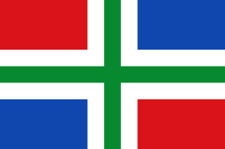

Besturendag en ALV Bridgedistrict Groningen

De BridgeBond in beweging:
Regiovorming Noord Nederland

Datum: zaterdag 19 september 2026
Tijd: 10:30 – 16:00 uur
Locatie: MFC ’t Vinkhuys
Diamantlaan 94 9743 BJ Groningen

Programma:
10:15 uur Inloop, ontvangst met koffie en koek

10:30 uur Harry van den Bijgaart (Bondsbestuurlid): Bridgeagenda 2032

11:15 uur In groepjes met elkaar in gesprek over dit onderwerp:
Wat betekent dit voor onze regio, ons district en onze club?

12:00 uur ALV (zie agenda op website District)
13:00 uur Lunch

13:30 uur Kleine Bridgedrive
15:45 uur Prijsuitreiking
16:00 uur Afsluiting

